花蓮縣花蓮市明廉國民小學109學年度性別平等教育課程宣導推動成果報告

主題：性別平等教育課課程

年級：一年級

成果照片：

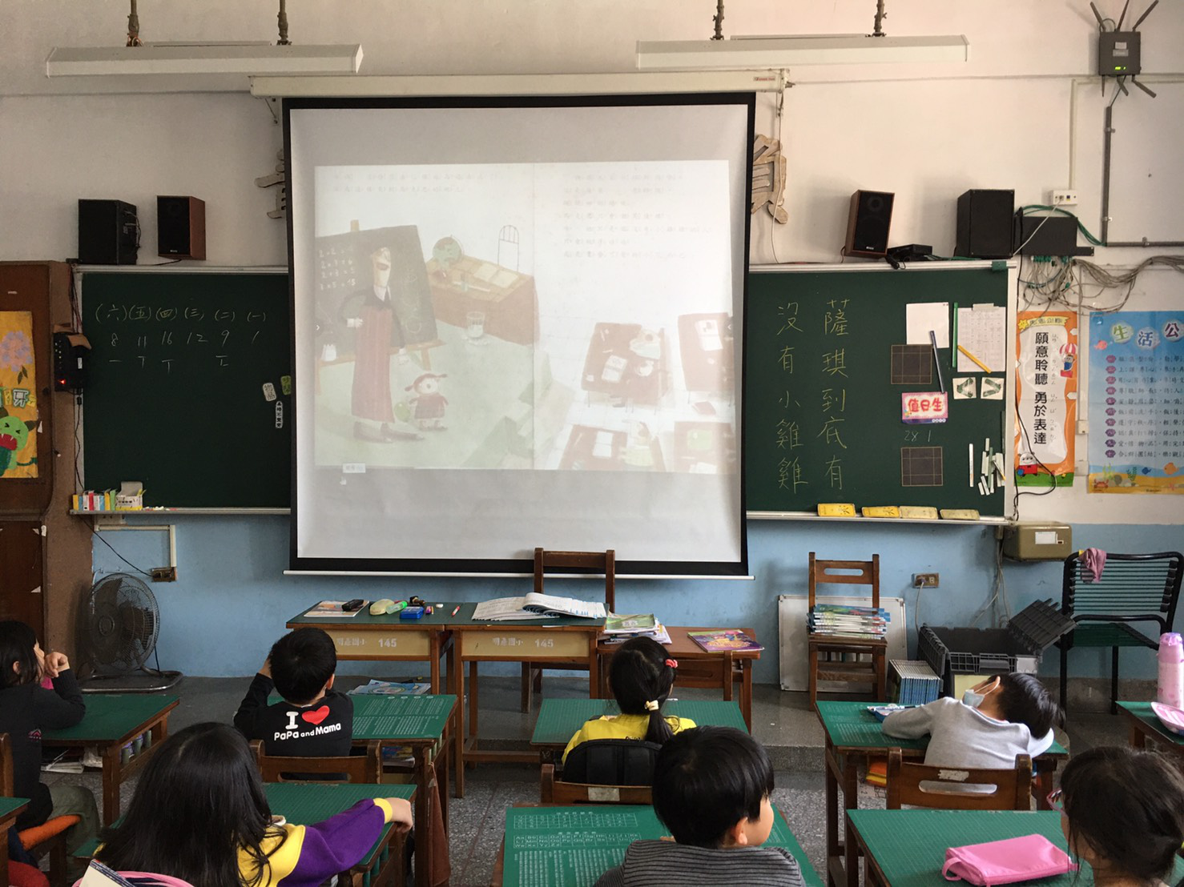 | 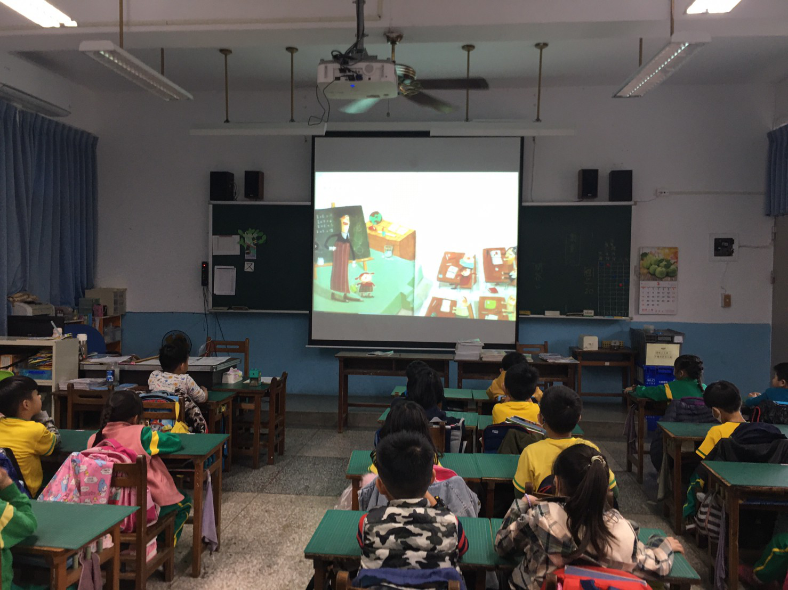
圖片說明：《薩琪到底有沒有小雞雞》導讀(一) | 圖片說明：《薩琪到底有沒有小雞雞》導讀(二)
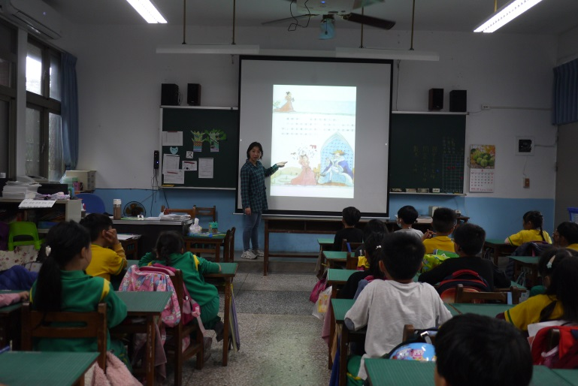 | 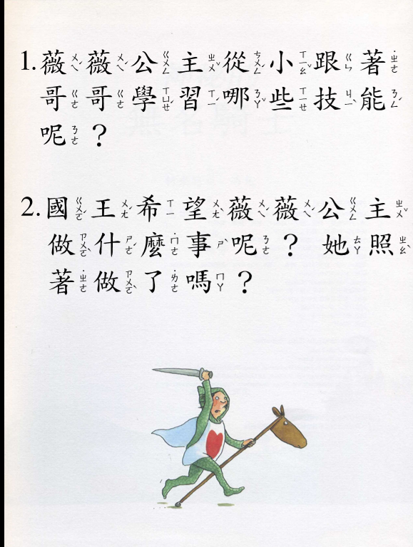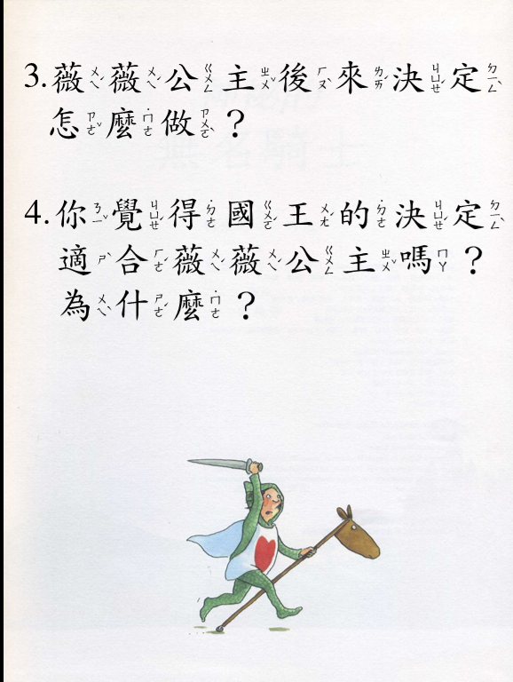
圖片說明：《神秘的無名騎士》導讀 | 圖片說明：《神秘的無名騎士》討論
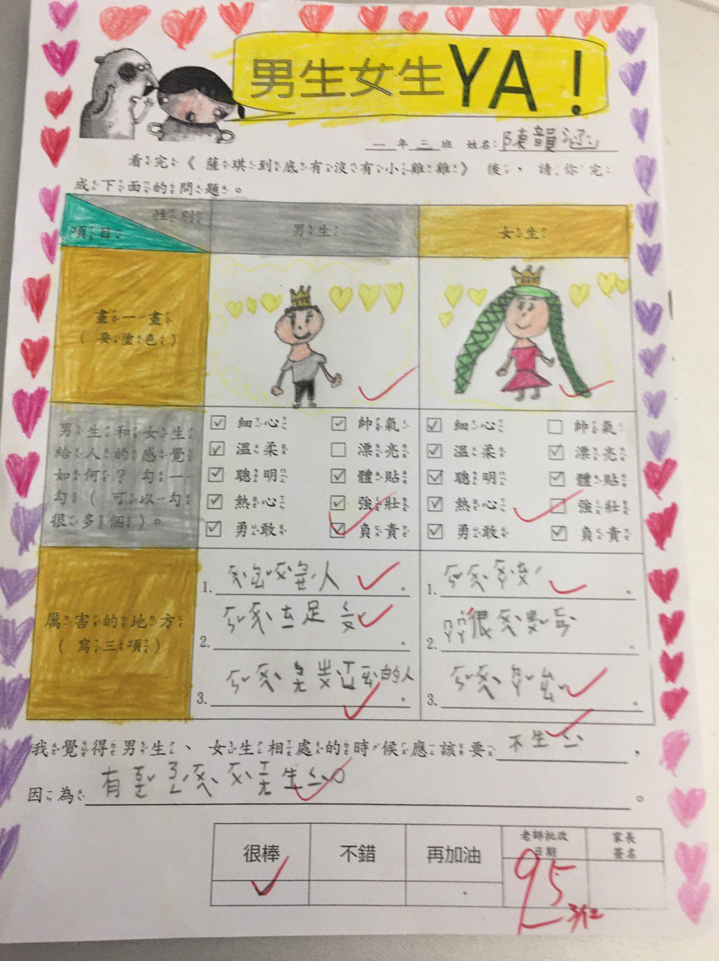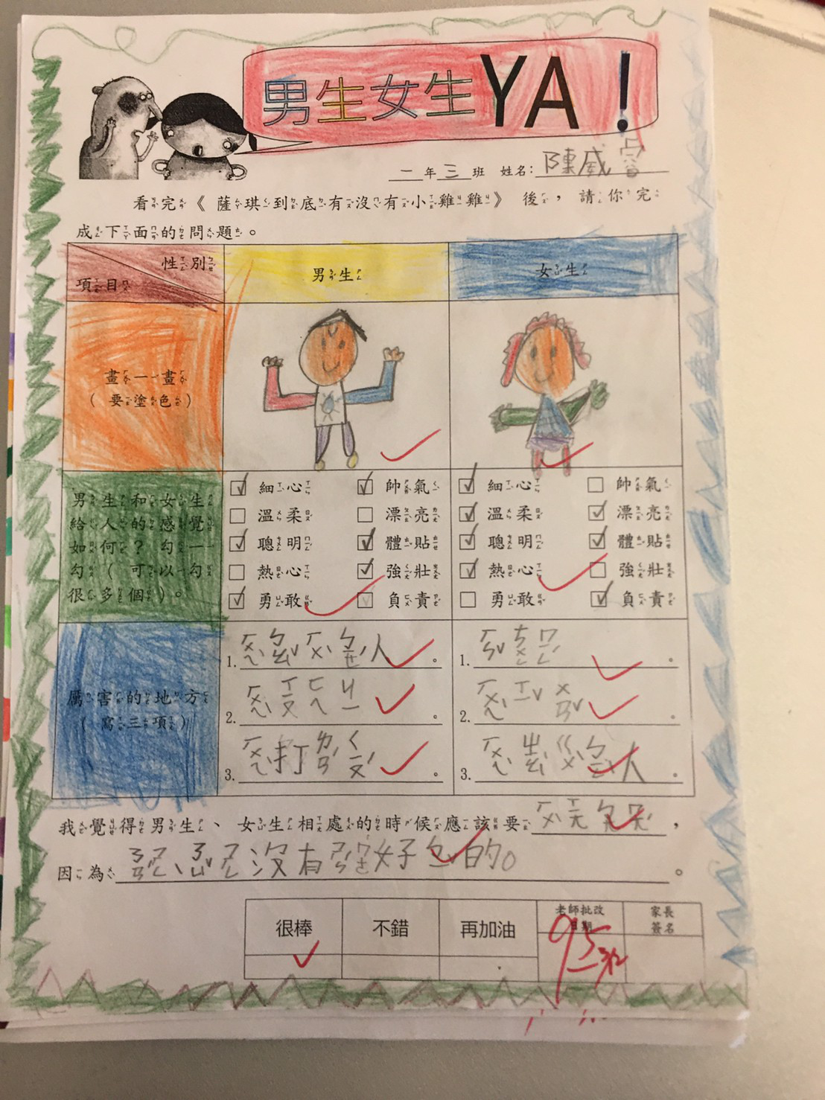 | 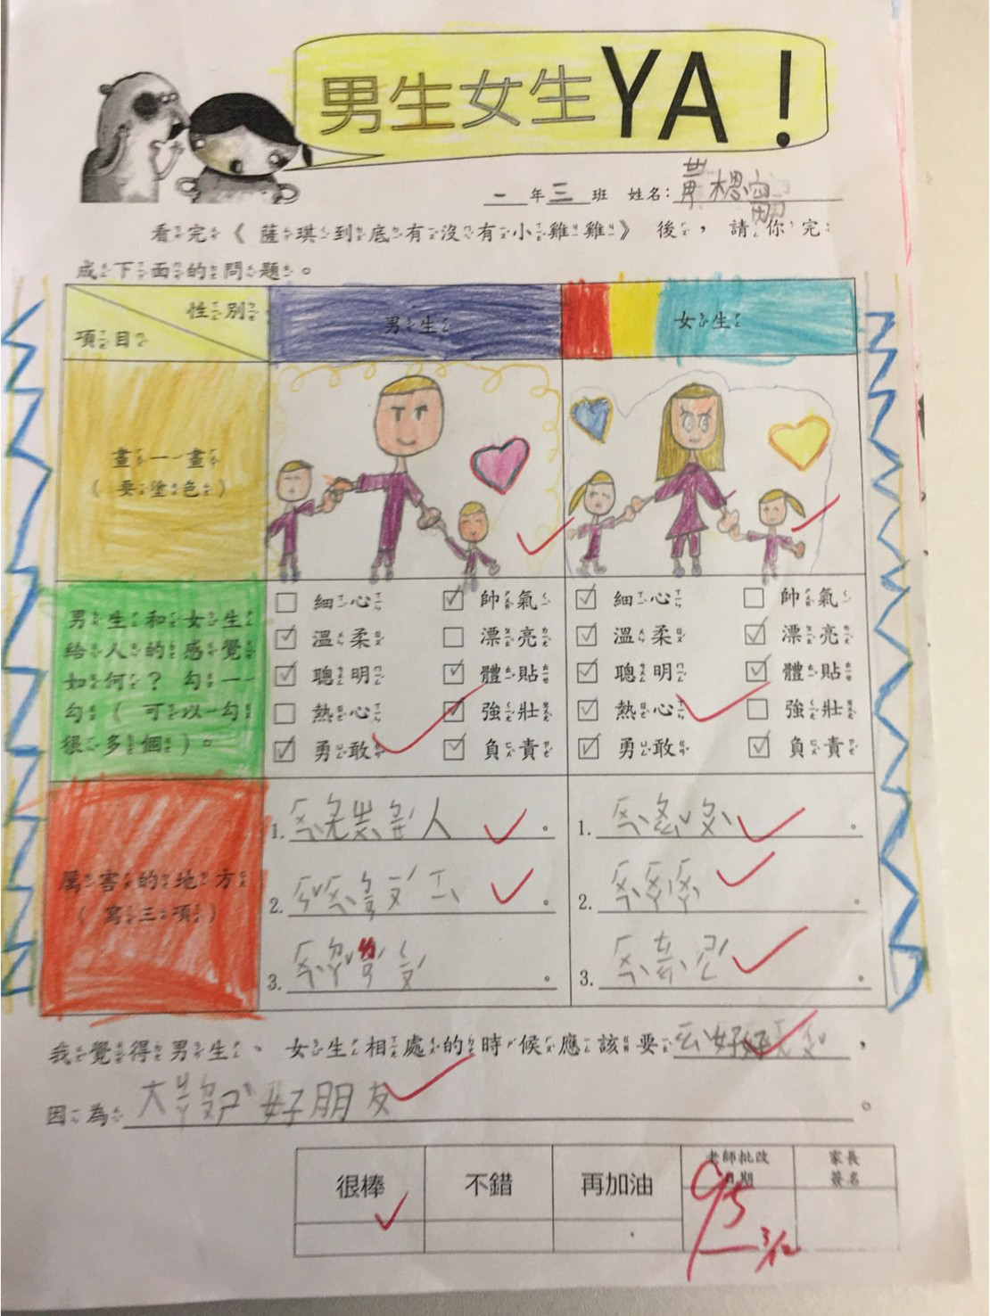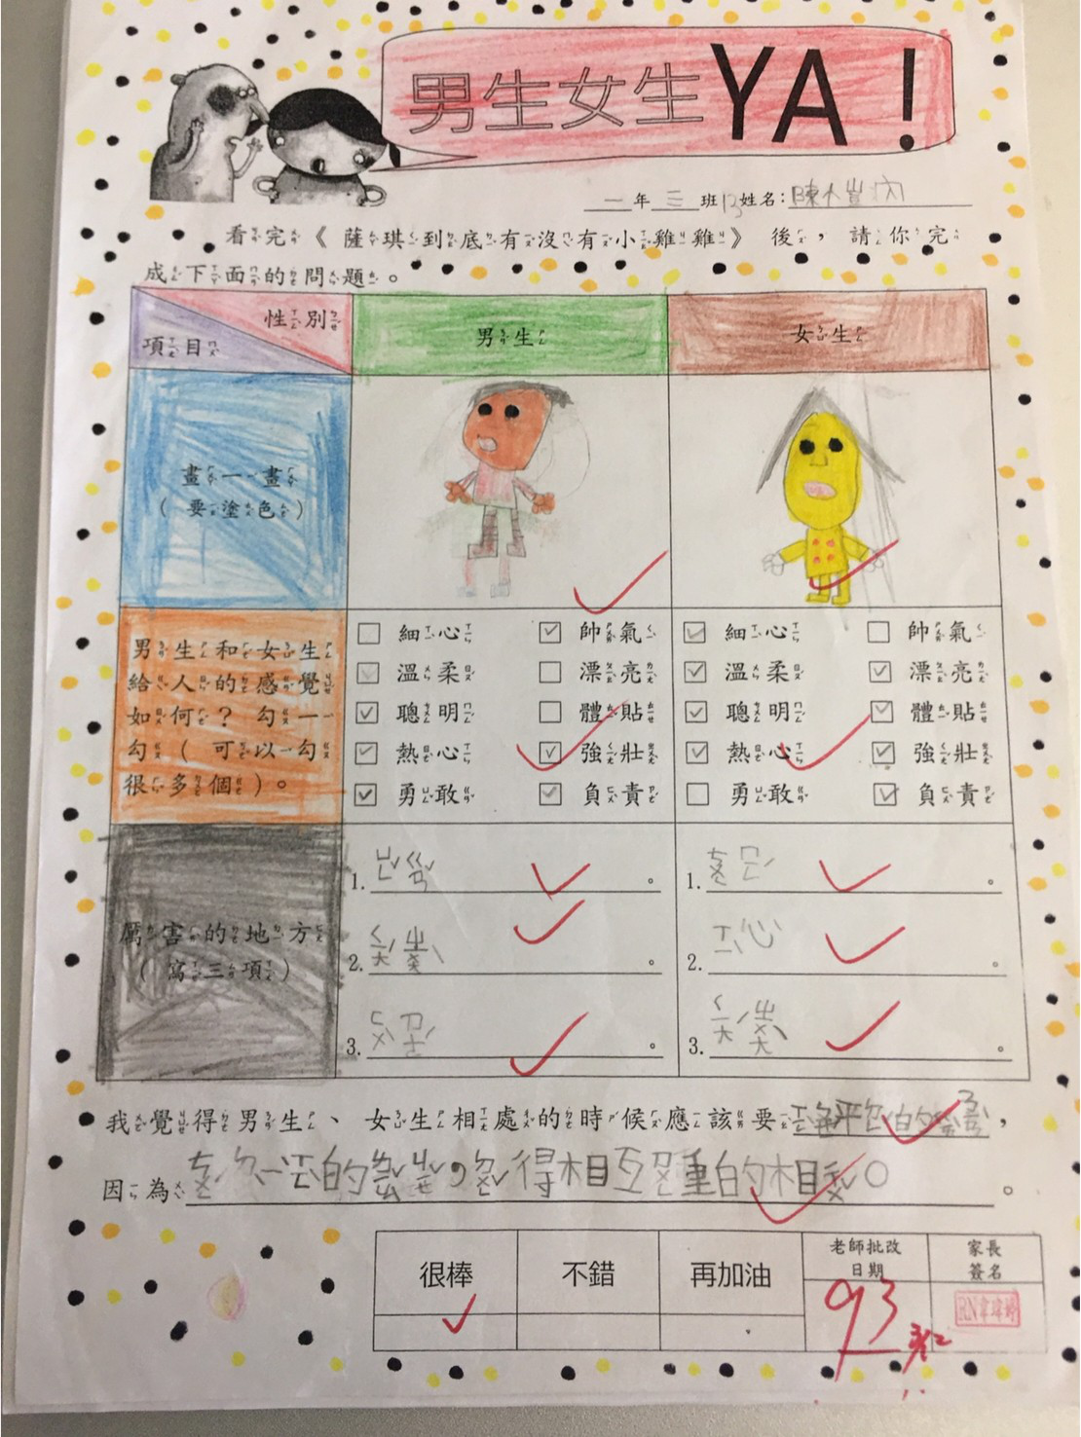
圖片說明：《薩琪到底有沒有小雞雞》學習單(一) | 圖片說明：《薩琪到底有沒有小雞雞》學習單(二)

